МО МВД России «Похвистневский»  (ул. Советская, 4)  Тел.: 8(84656) 2-34-69  - Проведение добровольной государственной дактилоскопической регистрации в Российской Федерации. | ОВМ МО МВД России «Похвистневский»  (ул. Шевченко, 17А)  Тел.: 8(84656) 2-26-97  - Выдача/замена паспортов гражданина РФ на территории РФ;  - Предоставление адресно-справочной информации в адрес физического лица;  - Регистрация граждан по месту жительства и месту пребывания;  - Загранпаспорт нового поколения | РЭО МО МВД России «Похвистневский»  (ул. Строителей, 1)  Тел.: 8(84656) 2-44-47  - Регистрация автомобиля (постановка/снятие с учёта);  - Замена регистрационных знаков;  - Запись на экзамен;  - Выдача водительского удостоверения.
Государственные услуги предоставляемые
Межмуниципальным отделом МВД России «Похвистневский»
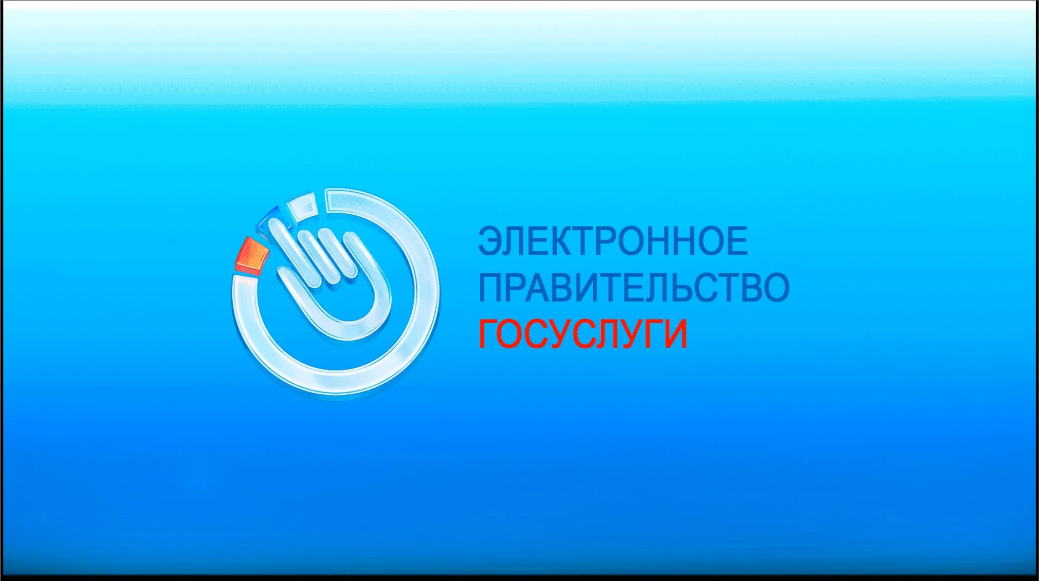

С помощью электронных средств сотрудники МО МВД России «Похвистневский» имеют доступ входа в Автоматизированное рабочее место (АРМ) центра обслуживания, в котором регистрируют, подтверждают, восстанавливают или удаляют учётную запись физического лица. А также имеют возможность восстановления паролей.

